Лабораторная работа №2

Кибербезопасность предприятия

Содержание

# Цель работы

Целью лабораторной работы является исследование сценария целевой атаки на инфраструктуру компании, включая эксплуатацию уязвимостей в веб-сервисе Bitrix, сервере GitLab и платформе управления API WSO2. Задачи работы включают обнаружение, анализ и нейтрализацию последствий атаки, а также восстановление работоспособности и безопасности компрометированных систем.

# Теоретическое введение

## Легенда. Защита интеграционной платформы

Конкуренты решили нанести репутационный вред деятельности компании и для этого нашли исполнителя. Злоумышленник находит в Интернете сайт соответствующей организации и решает провести атаку на него с целью получения доступа к внутренним ресурсам.

Проэксплуатировав обнаруженную на сайте уязвимость, нарушитель наносит ущерб работе и репутации владельца сайта, блокирует доступ к нему и стремится захватить управление над другими ресурсами защищаемой сети. В ходе вектора атаки злоумышленник, используя уязвимость при загрузке определенных файлов в репозиторий, закрепился на узле GitLab и продолжил своё перемещение внутри периметра. Далее злоумышленник успешно подключается к платформе, предназначенной для создания и управления API, с целью получения доступа к внутренним данным компании, раскрытие которых может привести к серьезным репутационным и финансовым потерям.

Квалификация нарушителя высокая. Он умеет использовать инструментарий для проведения атак, а также знает техники постэксплуатации.

## Описание уязвимостей

### CVE-2022-27228 (1C-Битрикс)

Уязвимость в модуле «vote» системы управления содержимым сайтов (CMS) «1C-Битрикс: Управление сайтом» позволяет нарушителю удаленно записывать произвольные файлы в систему и выполнять произвольный код, используя небезопасную десериализацию. Уязвимость присутствует в версиях Bitrix до 22.0.400.

### CVE-2021-22204/GitLab (CVE-2021-22205)

Критическая уязвимость в GitLab CE/EE, затрагивающая все версии начиная с 11.9. Уязвимость заключается в неправильной проверке файлов изображений, передаваемых в парсер ExifTool, что приводит к удаленному выполнению команд (RCE) при загрузке специально сформированного файла.

### CVE-2022-29464 (WSO2 API Manager)

Уязвимость платформы для интеграции интерфейсов прикладного программирования, приложений и веб-служб WSO2 связана с возможностью загрузки произвольного JSP-файла на сервер без надлежащей аутентификации. Эксплуатация уязвимости позволяет удаленно выполнить произвольный код.

# Выполнение лабораторной работы

Подключили vpn WireGuard, чтобы открыть сайт Ampire с лабораторной работой.

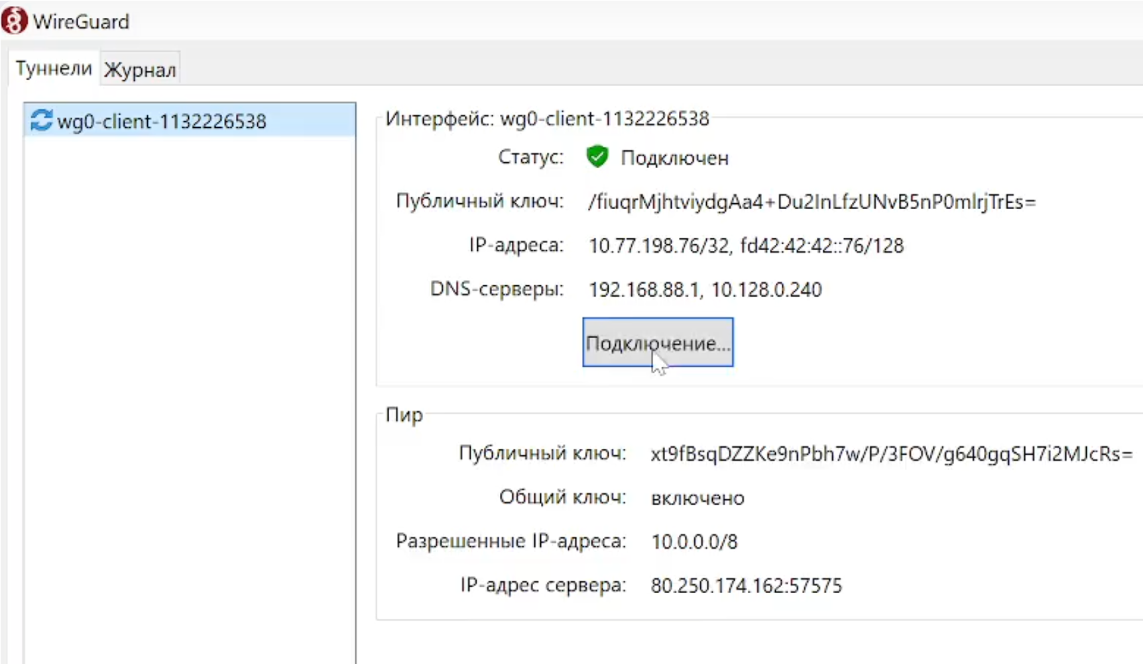

Подключение к серверу

## Уязвимый узел Bitrix (CVE-2022-27228)

### Обнаружение уязвимости

Эксплуатация уязвимости CVE-2022-27228 была обнаружена по наличию в лог-файле /var/log/apache2/access.log записей с обращением к файлу /bitrix/tools/vote/uf.php и внедрением полезной нагрузки.

Были обнаружены артефакты атаки: 1. POST-запросы к uf.php с передачей вредоносного PHAR-файла (payload2.phar). 2. Файл веб-шелла /var/www/html/caidao.php, загруженный в результате выполнения уязвимости. 3. Наличие в директории /var/www/html/ файлов apache_restart (с SUID-битом) и systemctl, используемых для повышения привилегий и поддержания доступа.

Сетевой сенсор ViPNet IDS NS зафиксировал события, связанные с эксплуатацией уязвимости: - AM EXPLOIT Possible Bitrix CMS below v21.0.100 RCE in module vote (CVE-2022-27228) - ET EXPLOIT php script base64 encoded Remote Code Execution 2 - ET POLICY Executable and linking format (ELF) file download

### Устранение уязвимости и последствий

1. **Закрытие вектора LPE (Local Privilege Escalation):**
   * Удален SUID-бит у файла /var/www/html/apache_restart командой chmod -s apache_restart, после чего файл был удален.
   * Удален файл /var/www/html/upload/systemctl.



Закрытие вектора LPE

1. **Закрытие уязвимости CVE-2022-27228:**
   * В файл /var/www/html/bitrix/tools/vote/.htaccess добавлена директива deny from all, блокирующая все запросы к уязвимому модулю.

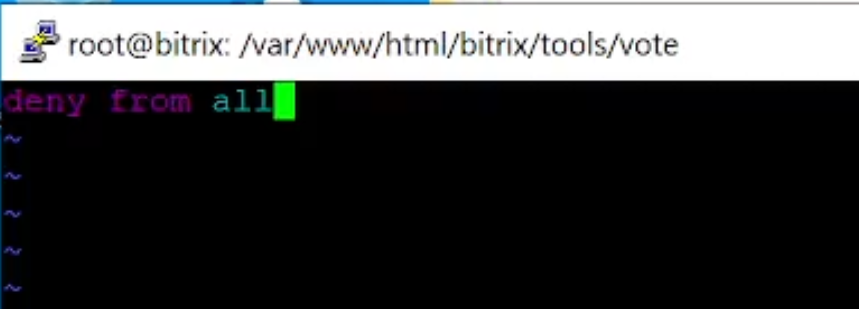

Добавление директивы deny from all

1. **Нейтрализация последствий:**
   * Завершены вредоносные meterpreter-сессии с помощью команды kill -9 <PID> для процессов, установивших соединение с IP-адресом злоумышленника.
   * Удален веб-шелл caidao.php.
   * Для восстановления доступа к панели администратора использован скрипт password_recovery.php, который сбросил пароль учетной записи администратора. После входа скрипт был удален.
   * Веб-сайт восстановлен из резервной копии Bitrix_full_backup.tar.gz, расположенной в /var/bitrix_backups/.

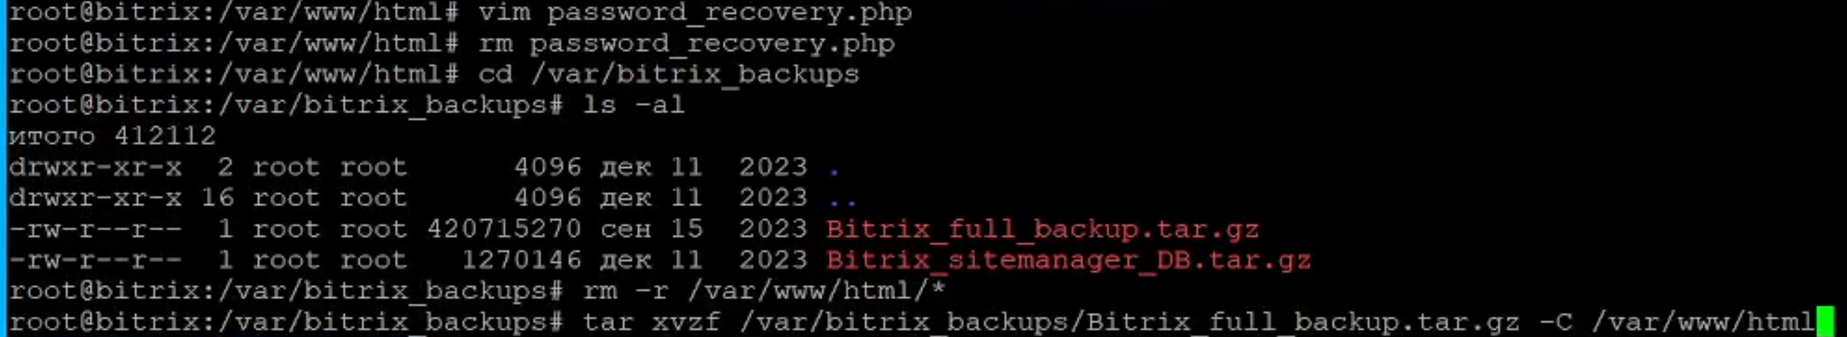

Нейтрализация последствий

## Уязвимый узел GitLab (CVE-2021-22204)

### Обнаружение уязвимости

Эксплуатация уязвимости была обнаружена по записям в логах GitLab (/var/log/gitlab/gitlab-rails/production_json.log), указывающим на загрузку файла с расширением .jpg, который содержал вредоносную нагрузку для RCE.

Сетевой сенсор ViPNet IDS NS зафиксировал событие: AM EXPLOIT GitLab CE/EE 11.9-13.10.3 Unauthenticated Remote ExifTool Command Injection (CVE-2021-22205).

Были обнаружены последствия атаки: - Наличие на сервере подозрительных пользовательских аккаунтов, созданных злоумышленником. - Факт создания и выгрузки резервной копии базы данных (evil_*_gitlab_backup.tar).

### Устранение уязвимости и последствий

1. **Обновление GitLab:**
   * GitLab был обновлен до версии 13.10.3 с помощью пакета gitlab-ce_13.10.3-ce.0_amd64.deb командой sudo dpkg -i.
2. **Изменение политики безопасности:**
   * В панели администратора GitLab в разделе Settings -> General -> Sign-up restrictions активирована опция, требующая подтверждения регистрации новых пользователей администратором.
   * Удалены все учетные записи, созданные злоумышленником.

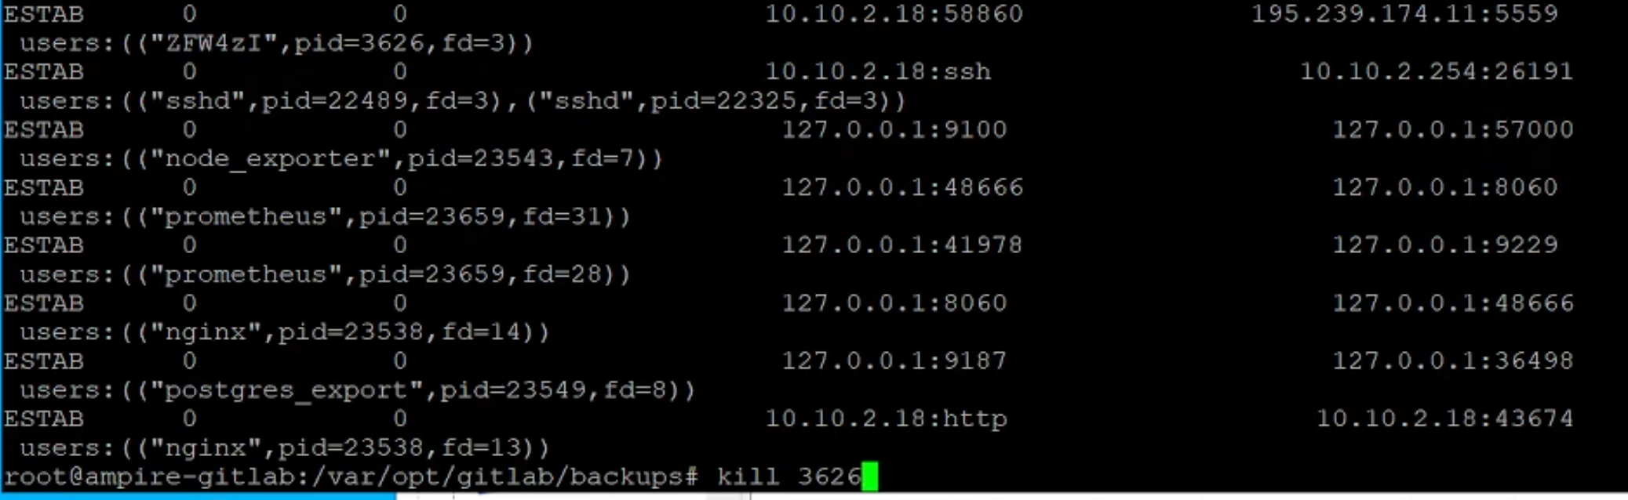

Удаление учетных записей, созданных злоумышленником

1. **Нейтрализация последствий:**
   * Удалена оставленная нарушителем резервная копия базы данных (evil_*_gitlab_backup.tar).
   * Завершены вредоносные соединения (meterpreter-сессии) с помощью команды kill -9 <PID>.

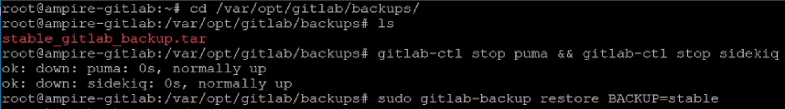

Нейтрализация последствий

## Уязвимый узел WSO2 API Manager (CVE-2022-29464)

### Обнаружение уязвимости

Эксплуатация уязвимости была обнаружена по записям в логах доступа (/var/log/wso2_http_access.log), указывающим на загрузку файла exploit.jsp на уязвимый маршрут fileupload.

На сервере были обнаружены артефакты: - Файл exploit.jsp по пути /opt/wso2am-4.0.0/repository/deployment/server/webapps/authenticationendpoint/. - Сгенерированный файл payload.elf в директории /tmp. - Активные meterpreter-сессии, установленные через выполнение payload.elf.

### Устранение уязвимости и последствий

1. **Изменение конфигурации:**
   * В конфигурационный файл /opt/wso2am-4.0.0/repository/conf/deployment.toml добавлены правила контроля доступа для маршрута fileupload, требующие аутентификации и соответствующих разрешений: toml [[resource.access_control]] context="(.*)/fileupload/(.*)" secure=true http_method = "all" permissions = ["/permission/protected/"]
   * Служба WSO2 перезапущена: systemctl restart wso2api.service.

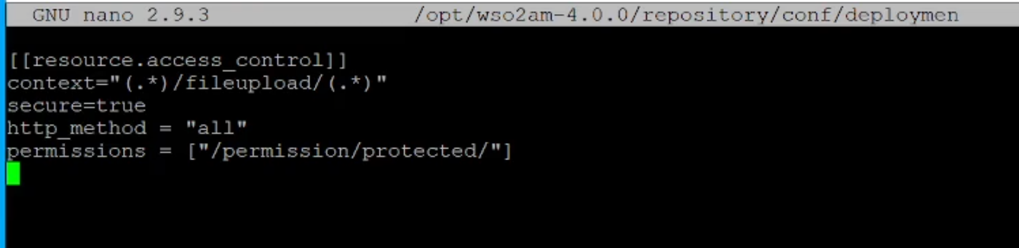

Изменение конфигурации

1. **Нейтрализация последствий:**
   * Удалены файлы, загруженные в ходе атаки: exploit.jsp и payload.elf.
   * Завершены вредоносные meterpreter-сессии с помощью команды kill -9 <PID>.

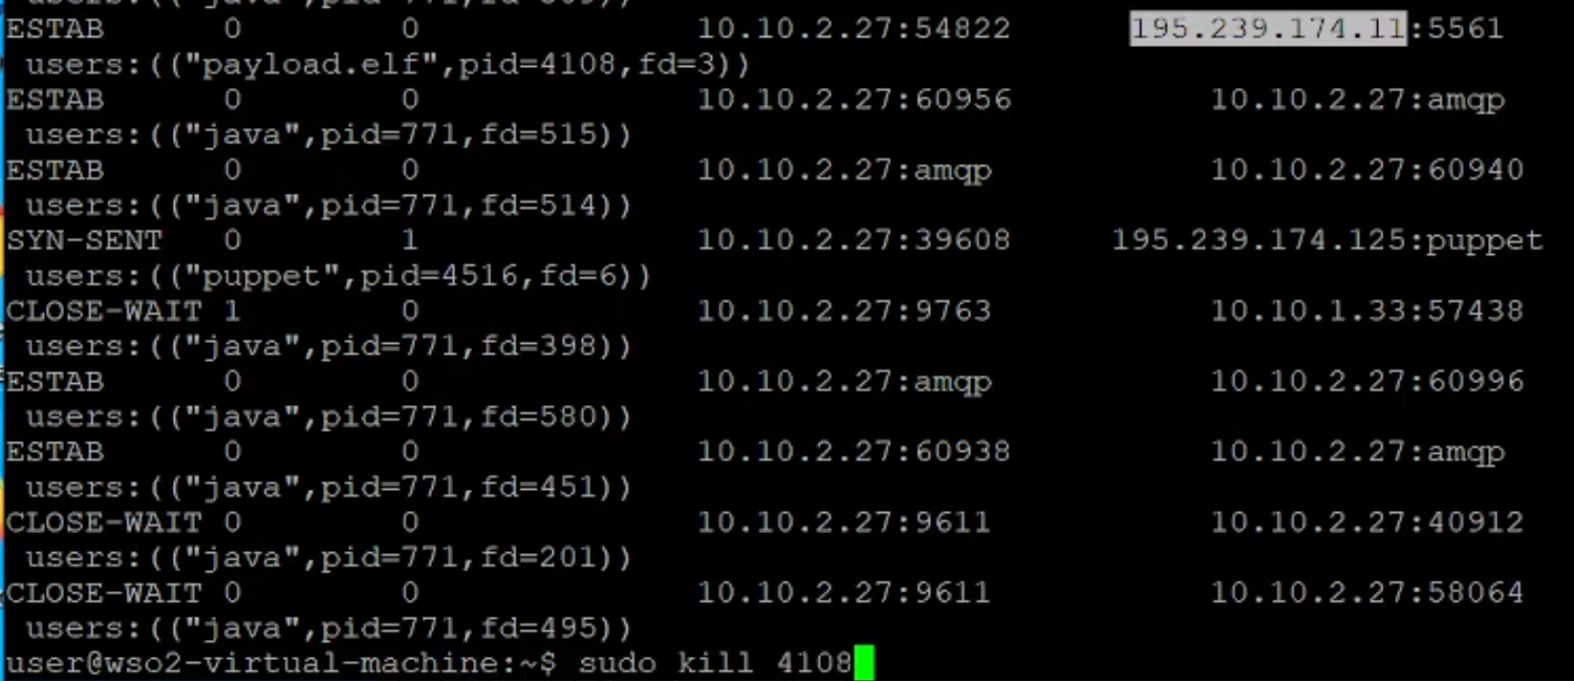

Нейтрализация последствий

# Вывод

В ходе выполнения лабораторной работы была успешно исследована многоэтапная целевая атака на корпоративную инфраструктуру. Были отработаны практические навыки по обнаружению, анализу и нейтрализации последствий эксплуатации критических уязвимостей в популярном веб-фреймворке (1C-Битрикс), системе контроля версий (GitLab) и платформе управления API (WSO2). В результате проведенных мероприятий безопасность всех компрометированных систем была восстановлена: уязвимости закрыты, последствия атаки устранены, работоспособность сервисов восстановлена из резервных копий. Работа продемонстрировала важность комплексного подхода к безопасности, включающего своевременное обновление ПО, мониторинг событий безопасности и наличие актуальных резервных копий.

# Список литературы

```